**¿Qué es el cáncer?**

El cáncer es un proceso de crecimiento y diseminación incontrolados de células. Puede aparecer prácticamente en cualquier lugar del cuerpo. El tumor suele invadir el tejido circundante y puede provocar metástasis en puntos distantes del organismo. Muchos tipos de cáncer se podrían prevenir evitando la exposición a factores de riesgo comunes como el humo de tabaco. además un porcentaje importante de canceres puede curarse mediante cirugía, radioterapia o quimioterapia, especialmente si se detectan en una fase temprana.

**¿Qué tipos de cáncer hay?**

en realidad hay muchos y como se mencionó anteriormente puede darse en cualquier parte del cuerpo, así que solo vamos a mencionar los tipos de Cáncer más comunes. Estos son:

-Cáncer de colon

-Cáncer de próstata

-Cáncer de pulmón

-Cáncer de mama

-Cáncer de vejiga

-Cáncer de estomago

-Cáncer de páncreas

-Cáncer de riñón

**¿En qué consiste el cáncer de colon?**

El cáncer de colon es una enfermedad que se desarrolla debido a que la mucosa del colon contenida en un pólipo existente evolucionada por diferentes causas hasta convertirse en un tumor maligno.

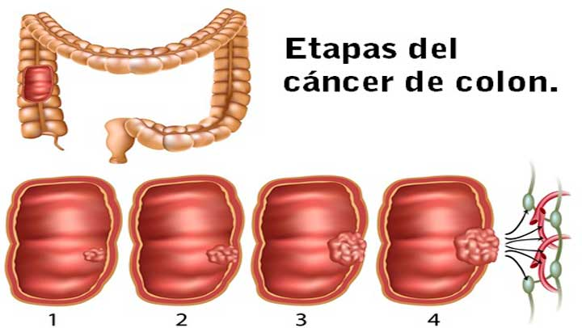

**¿En qué consiste el cáncer de próstata?**

Es una enfermedad en la que se forman células malignas (cancerosas) en los tejidos de la próstata. La próstata es una glándula de aparato reproductor masculino que queda justo debajo de la vejiga (el órgano que recoge y desecha la orina) y delante del recto (la parte inferior del intestino).

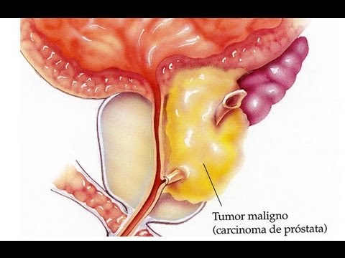

**¿En qué consiste el cáncer de pulmón?**

Consiste en un crecimiento anormal de las células del pulmón. La enfermedad se produce habitualmente en las paredes internas de los bronquios, y al crecer puede obstruir el paso del aire y alterar la respiración.

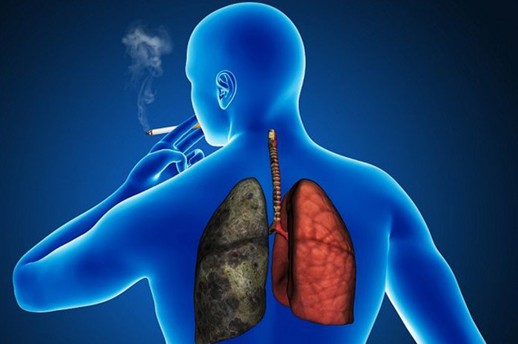

**¿En qué consiste el cáncer de mama?**

Es el crecimiento descontrolado de las células mamarias. Los tumores malignos son cancerosos. De no ser controlados, las células malignas pueden propagarse más allá del tumor original hacia otras partes del cuerpo.

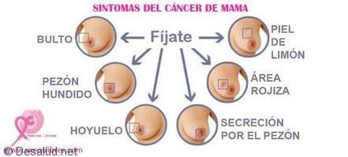

**¿En qué consiste el cáncer de vejiga?**

Es una enfermedad en la cual se forman células cancerosas (malignas) en los tejidos de la vejiga. El tabaquismo puede afectar el riesgo de cáncer de VEJIGA. Los posibles signos y síntomas del cáncer de vejiga sin sangre en la orina y dolor al orinar.

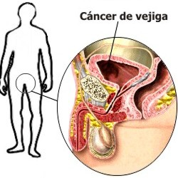

**¿En qué consiste el cáncer de estómago?**

Es una enfermedad por la que se forman células malignas en el revestimiento del estómago. La edad, la alimentación y las enfermedades del estómago afectan el riesgo de padecer de cáncer de estómago. Los síntomas del cáncer de estómago son: indigestión e incomodidad o dolor estomacal.

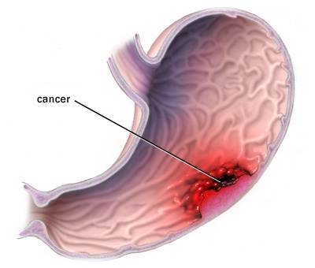

**¿En qué consiste el cáncer de páncreas?**

Es una enfermedad en la que se forman células malignas en los tejidos del páncreas. Fumar y tener antecedentes de salud pueden afectar el riesgo de presentar cáncer de páncreas. Los signos y síntomas del cáncer de páncreas son ictericia, dolor y pérdida de peso.

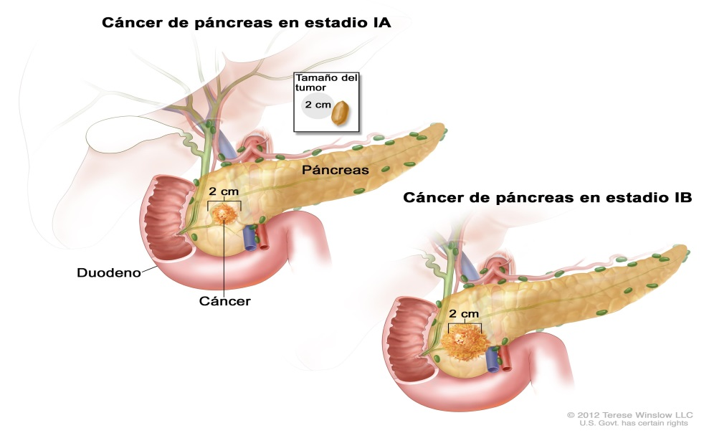

**¿En qué consiste el cáncer de riñón?**

Cáncer que se forma en el tejido de los riñones. El tipo más común de cáncer de riñón en adultos es el carcinoma de células renales. Este se forma en el revestimiento de unos tubos muy pequeños en los riñones que filtran la sangre y extraen los desechos

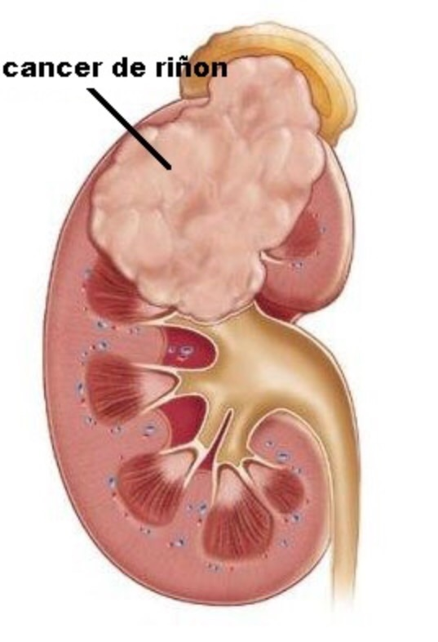

**¿Cómo podemos prevenir el cáncer?**

**10 claves para prevenir el cáncer**  
 Si no puede hacer todas estas cosas, haga las que pueda. Todo progreso hacia estos objetivos podría ayudar. Trate de hacer cambios graduales que pueda mantener con el tiempo.

**1. Manténgase delgado**  
Mantenerse en un peso saludable es una de las formas más importantes de protegerse del cáncer. Lo ideal es alcanzar un índice de masa corporal (IMC) de 21 a 23. Trate de evitar subir de peso a medida que envejece, especialmente alrededor de la cintura.  
   
**2. Muévase más, siéntese menos**  
Póngase como meta hacer al menos 30 minutos de actividad física todos los días. Dé una caminata a paso ligero, ande en bicicleta o trabaje en el jardín. Busque formas de incorporar más actividad en su vida diaria, por ejemplo, vaya al trabajo caminando o use las escaleras en vez del ascensor. Consulte a su médico antes de aumentar su nivel de actividad.  
   
**3. Evite las bebidas azucaradas y las comidas rápidas**  
Los alimentos con alto contenido de grasa y la comida chatarra así como las bebidas azucaradas tienen muchas calorías y aumentan sus probabilidades de subir de peso.

**4. Coma más alimentos de origen vegetal**  
 Incorpore más granos integrales, frutas, verduras y legumbres (frijoles, chícharos y lentejas) a su dieta. Estos alimentos contienen muchos nutrientes y fibras y pocas calorías. Limite la ingesta de alimentos que contengan almidones refinados, que contribuyen a subir de peso.  
   
**5. Restrinja las carnes rojas y procesadas**  
Las carnes rojas y procesadas se han asociado al cáncer de colon. Limite el consumo de carnes rojas (de res, cerdo, cordero, cabra) y elija cortes magros. Evite las carnes curadas, ahumadas, saladas o con conservantes. La carne de ave y el pescado son opciones más saludables.  
   
**6. Limite el consumo de alcohol**Si decide consumir alcohol, no tome más de dos bebidas por día si es hombre o una si es mujer.  
   
**7. Limite la sal y los alimentos salados**  
Necesitamos algo de sal (sodio) para estar sanos, pero la mayoría de las personas consume demasiado. Y la mayoría de la sal proviene de los alimentos procesados. Lea atentamente las etiquetas de los alimentos y trate de limitar la sal. La mayoría de las personas debería consumir no más de 2,400 mg de sodio por día.  
   
**8. No dependa de los suplementos para prevenir el cáncer**  
Trate de obtener las vitaminas y los minerales que necesita de los alimentos que consume, no de píldoras. Su médico puede decirle si necesita tomar vitaminas o minerales para complementar su dieta.  
   
**9. Dé el pecho a su bebé al menos durante 6 meses**  
Si tiene un bebé, trate de darle el pecho al menos durante 6 meses. Esto puede ayudar a protegerla de desarrollar cáncer de seno. También puede ayudar a prevenir que su bebé tenga sobrepeso ahora y en el futuro.  
   
**10. No fume ni mastique tabaco**  
 El consumo de tabaco está vinculado con al menos 15 tipos de cáncer y es responsable de aproximadamente el 30 por ciento de las muertes por cáncer. Si fuma, deje de hacerlo. Si no fuma, no empiece. Tampoco permita que otras personas fumen a su alrededor. El humo ajeno también puede ser mortal.

[VIDEO](¿Cómo%20prevenir%20el%20cáncer.mp4)

¿Qué es el cáncer?

¿Cómo se trata el cáncer?

Las opciones y recomendaciones de tratamiento dependen de varios factores, entre ellos, el tipo y estadio del cáncer, los efectos secundarios posibles, así como las preferencias del paciente y su estado de salud general. En la atención del cáncer, a menudo trabajan juntos distintos tipos de médicos para crear un plan de tratamiento integral del paciente que incluya o combine distintos tipos de tratamientos. Esto se denomina [**equipo multidisciplinario**](http://www.cancer.net/node/25356)**.**

[**Cirugía**](http://www.cancer.net/es/desplazarse-por-atenci%C3%B3n-del-c%C3%A1ncer/c%C3%B3mo-se-trata-el-c%C3%A1ncer/cirug%C3%ADa)

La cirugía es el tipo más antiguo de terapia contra el cáncer.

[**Radioterapia**](http://www.cancer.net/es/desplazarse-por-atenci%C3%B3n-del-c%C3%A1ncer/c%C3%B3mo-se-trata-el-c%C3%A1ncer/radioterapia)

La radioterapia es el uso de rayos X u otras partículas con alta potencia para destruir las células cancerosas.

[**Quimioterapia**](http://www.cancer.net/es/desplazarse-por-atenci%C3%B3n-del-c%C3%A1ncer/c%C3%B3mo-se-trata-el-c%C3%A1ncer/quimioterapia)

La quimioterapia es el uso de fármacos para destruir las células cancerosas.

[**Qué es el trasplante de células madre (trasplante de médula ósea)**](http://www.cancer.net/es/desplazarse-por-atenci%C3%B3n-del-c%C3%A1ncer/c%C3%B3mo-se-trata-el-c%C3%A1ncer/qu%C3%A9-es-el-trasplante-de-c%C3%A9lulas-madre-trasplante-de-m%C3%A9dula-%C3%B3sea)

El trasplante de células madre es un procedimiento que se recomienda con mayor frecuencia como opción de tratamiento para las personas con leucemia, mieloma múltiple y algunos tipos de linfoma. También puede usarse para tratar algunas enfermedades genéticas que involucran la sangre.

[**Estudios clínicos**](http://www.cancer.net/es/desplazarse-por-atenci%C3%B3n-del-c%C3%A1ncer/c%C3%B3mo-se-trata-el-c%C3%A1ncer/estudios-cl%C3%ADnicos)

Información sobre estudios clínicos, que son estudios de investigación en los que se evalúan nuevos tratamientos para el cáncer

[**Cuidados paliativos**](http://www.cancer.net/es/desplazarse-por-atenci%C3%B3n-del-c%C3%A1ncer/c%C3%B3mo-se-trata-el-c%C3%A1ncer/cuidados-paliativos)

Los cuidados paliativos se centran en prevenir, controlar y aliviar los síntomas del cáncer y los efectos secundarios del tratamiento del cáncer.

[VIDEO](¿Qué%20ES%20y%20cómo%20PREVENIR%20el%20CÁNCER.mp4)

¿Qué es y cómo prevenir el cáncer?

MUCHAS GRACIAS